Reseña institucional

El Centro de Fomento Social y Deportivo José Hernández se encuentra en la localidad de Hernández en la calle 131 entre 510 y 511 de la ciudad de La Plata. Fue fundado el 16 de agosto de 1927. Desde hace 95 años el club funciona como centro de múltiples actividades.

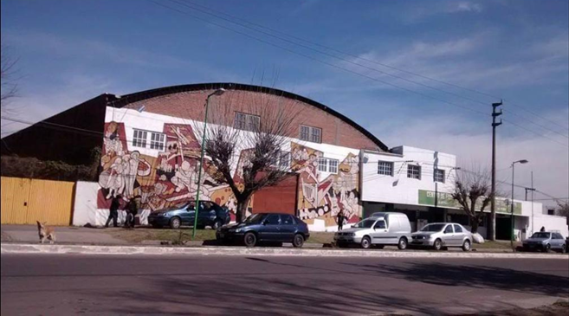

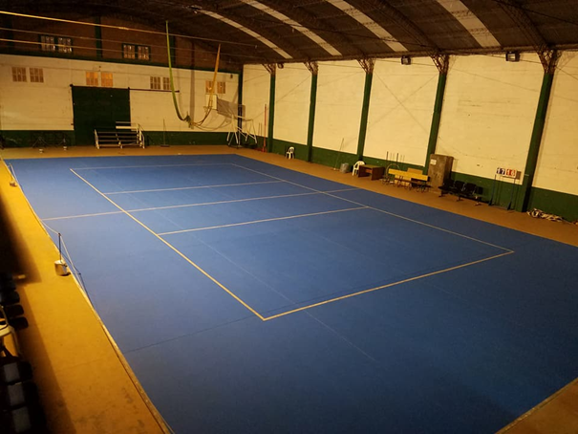

Desde el año 2009 me encuentro coordinando y llevando adelante los entrenamientos de la actividad de patinaje artístico en el Centro de Fomento, en un espacio que se comenzó a construir en el año 1980 aproximadamente y fue terminándose poco a poco con muchísimo esfuerzo de quienes formaban parte de la comisión, y en el cual no se instauró ninguna disciplina con actividad formal hasta que ingresé a formar la escuela de patinaje artístico.

Comenzar la actividad como única técnica responsable en una institución, fue todo un desafío profesional, ya que hasta ese momento sólo había colaborado en otras instituciones como ayudante de técnicas a cargo y, por otro lado, la zona contaba con espacios cercanos en los que se desarrollaba la actividad de patinaje artístico desde hacía bastante tiempo. Comencé en el mes de abril del 2009 con un grupo de 14 alumnas de edades variadas y desde ese momento el grupo no paró de crecer. Año tras año fue necesario solicitar a las autoridades del club mayor franja horaria para poder desarrollar la actividad. Actualmente mi escuela de patín cuenta con 80 patinadoras aproximadamente, las cuales se encuentran distribuidas en diferentes grupos de entrenamiento. La actividad se desarrolla en el club cuatro veces por semana, e incluye dentro de los entrenamientos la disciplina *Libre*, *Escuela* y *Show recreativo*. Además los alumnos cuentan con preparadores físicos específicos con quienes trabajan todas las semanas.

Desde la coordinación del grupo se intenta sostener un clima de compañerismo y colaboración, fomentar la amistad más allá del entrenamiento, establecer un clima de confianza que permita que las alumnas puedan dialogar abiertamente frente a cualquier instancia. Muchas integrantes del grupo han podido forjar una fuerte amistad que continúa por fuera de la Institución deportiva y que sería deseable que puedan sostener a lo largo de la vida.

Como técnica a cargo, ejerzo en la institución el rol de dirigir, estructurar el plan de contenidos, ponerlo en práctica en las clases de escuela de patinaje y coordinar las actividades que se trabajan en las diferentes especialidades de la disciplinas. La actividad cuenta con dos profesores de *educación física* que llevan adelante la tarea de preparación necesaria para mejorar el estado físico del grupo de patinadores. Como coordinadora, soy quien organiza las actividades de cada área, superviso la evolución y reorganizo las actividades en función de las necesidades que van surgiendo en la medida en que transcurre la práctica durante el año. Por otro lado, me ocupo personalmente de conversar con los padres cuando es necesario, y organizo con ellos reuniones durante el año, una por cada grupo de entrenamiento. Las reuniones tienen la finalidad de informar el desarrollo de la actividad, eventos internos y externos, cuestiones de funcionamiento y normas de convivencia, aspectos que atienden a la alimentación, descanso y tareas especiales y sobre el mantenimiento de los patines. La colaboración de los padres en la disciplina deportiva es fundamental, para dar apoyo a sus hijos y acompañar en el proceso de formación como deportistas. En este sentido, muchos padres se comprometen y colaboran exhaustivamente en la preparación y realización del show de fin de año, que ya es tradición en la Escuela de Patín.

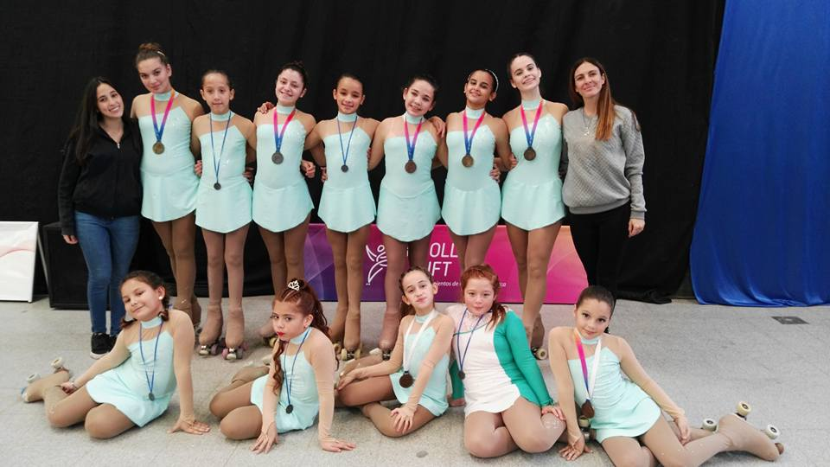

*Algunas integrantes del grupo de patinadoras, ayudante de la escuela (izquierda) y técnica a cargo (derecha)*